**بارزسازی اکسیدآهن مرتبط با کانی­زایی با استفاده از لندست 8 در برگه یکصدهزارم کودکان**

علی، زمانی*1؛ مهدی، هنرمند2؛ غلامرضا، نوروزی3؛ مهدیه، حسینجانی­زاده2

1- دانشجوی کارشناسی ارشد، دانشگاه تحصیلات تکمیلی صنعتی و فن­آوری­های پیشرفته کرمان؛

2- استادیار، گروه اکولوژی، پژوهشگاه علوم و تکنولوژي پیشرفته و علوم محیطی، دانشگاه تحصیلات تکمیلی صنعتی و فناوري پیشرفته کرمان، ایران؛

3- استادیار، گروه مهندسی اکتشاف معدن دانشگاه بیرجند؛

پست الکترونیکی نویسنده مسئول: zamani.ali.en@gmail.com

# چکیده

در کمربند کانی­زایی شرق ایران، کانسارها و اندیس­های پورفیری متعددی گزارش شده­اند که هنوز مطالعات اکتشافی سیستماتیک بر روی آنها کامل نشده است. در این مطالعه محدوده چهارگوش برگه یکصدهزارم کودکان واقع در جنوب غربی بیرجند و کمربند کانی­زایی شرق ایران، برای بارزسازی کانی­های اکسید آهن مرتبط با کانی­زایی بررسی شده است. برای این منظور روش­های نسبت باندی و آنالیز مؤلفه­های انتخابی بر روی تصویر سنجنده OLI ماهواره لندست 8 اجرا شده است. تصاویر بعد از انجام تصحیح رادیومتریک مورد پردازش قرار گرفتند و مقایسه نتایج با نقشه زمین شناسی و سایر مطالعات انجام شده در منطقه، بیانگر دقت قابل قبول در بارزسازی اکسید آهن و گوسان است.

**کلیدواژه:** لندست8، اکسیدآهن، نسبت باندی، آنالیز مؤلفه­های انتخابی، بلوک لوت، کودکان

Detection of Iron Oxides Associated with Mineralization Using Landsat 8 in the Koodakan's 1:100000 Sheet

Ali, Zamani 1; Mehdi, Honarmand 2; Gholamreza, Nowrouzi 3; Mahdieh, Hosseinjani Zadeh 2;

1MSc. student of Geological Remote Sensing, Graduate University of Advanced Technology;

2 Assistant professor, Department of Ecology, Institute of Science and High Technology and Environmental Sciences, Graduate University of Advanced Technology, Kerman, Iran.

3 Assistant Professor, Mining Engineering Department, University of Birjand,

Corresponding author e-mail: zamani.ali.en@gmail.com

# Abstract

Several mineral deposits and indices have been reported in the eastern Iranian mineralization belt, which systematic exploratory studies have not been completed yet.

The rectangle sheet of Koodakan's 1:100000 in the southwest of Birjand and eastern Iranian mineralization belt were investigated for detection of iron oxide mineral related to mineralization in this study. In order to reach this aim band ratio and Selective Principal Component Analysis (SPCA) techniques were implemented on OLI sensors of Landsat-8. The images were processed after necessary corrections. Comparing the results with the geological map, previous studies and different processing methods indicate an acceptable accuracy in the detection of iron oxide and gossan.

Keywords: Landsat-8, OLI, Iron oxide, Band Ratio, False color-composite, Selective Principal Component Analysis (SPCA), Koodakan's Sheet, Lut Block

# مقدمه

امروزه شناسایی کانی­های دگرسانی گرمابی و ترسیم لیتولوژی با استفاده از ابزار سنجش از دور به طور گسترده و با موفقیت برای اکتشاف نهشته­های معدنی همچون مس پورفیری، مس و طلای اپی­ترمال، ماسیو سولفاید و ... تجربه شده و استخراج اطلاعات از آنها با توجه به توانمندی بالای این تصاویر، اهمیت زیادی یافته است [9].

نواحی دگرسان شده، در اثر عملکرد سیالات داغ بر روی سنگ­ها و ایجاد تغییرات شیمیایی، بافتی و ساختی و همچنین تمرکز عناصر در آنها، پدید آمده­اند. مناطق دگرسانی مرتبط با کانسارهای پورفیری و گرمابی از مهم­ترین کلیدهای اکتشافی این نوع کانسارهاست [10]. اکسیدهای آهن و سولفات­ها گروهی از کانی­های مرتبط با سنگ­های دگرسان شده گرمابی هستند [7]. اکسیدهای آهن حاصل از هوازدگی کانی­های سولفاتی طی دگرسانی سوپرژن (Supergene) در رخنمون­های سطحی به رنگ قرمز، قهوه­ای، نارنجی و خردلی قابل مشاهده است که «گوسان» نامیده می­شود. گوسان می­تواند به عنوان نشانگر معدنی قابل استفاده باشد، و تشخیص آن در ارتباط با مناطقی که احتمال کانی­سازی دارند نقش کلیدی داشته باشد. گرچه همه گوسان­ها مرتبط با نهشته­های معدنی نیستند [3,7]. با توجه به مطالب فوق، شناسایی و بارزسازی این مناطق به عنوان کلیدی در ارتباط با مناطقی که احتمال کانی­سازی دارند، از اهمیت ویژه­ای برخوردار است و باعث افزایش سرعت و کاهش هزینه و زمان اکتشاف می­شود [7,10].

وجود الگوی طیفی منحصر به فرد کانی­های شاخص دگرسانی­ها و تفاوت­های جزئی خاص در دامنه طیف جذبی و بازتابی امواج الکترومغناطیسی آنها، به پردازش داده­های ماهواره­ای و شناسایی مناطق دگرسانی کمک شایانی می­نماید [10]. برای بارزسازی دگرسانی­های مرتبط با کانسارها از روش­های پردازش مختلفی بر روی تصاویر ماهواره­ای استفاده شده که از آن جمله می­توان به روش­های نسبت باندی، آنالیز مؤلفه­های اصلی و انتخابی، برازش کمترین مربعات رگرسیون شده، فیلتر تطبیق یافته و ... اشاره کرد [3,7,8]. استفاده گسترده از این روش­ها در اکتشاف کانسارهای مختلف، بیانگر کارآمدی آنهاست.

# موقعیت جغرافیایی و زمین شناسی منطقه

بلوک لوت بخشی از خردقاره ایران مرکزی است که بین گسل­های نهبندان (در خاور)، نای­بند (در باختر)، درونه و کلمرد (در شمال) و فرونشست جازموریان (در جنوب) قرار دارد. زمین­شناسی این بخش از ایران به دلیل دور از دسترس بودن به خوبی شناخته نشده و مورد ابهامات بسیاری است. سنگ­های بخش بالایی پوسته در بلوک لوت شامل شیل­های مزوزوئیک و کربنات بوده که با مرزهای گسلی در کنار افیولیت­های کرتاسه قرار دارند و پس از آنها سنگ­های ولکانیکی و نفوذی­های سنوزوئیک دیده می­شوند[6].

تکامل اقیانوس نئوتتیس و شاخه­های منشعب از آن در ایران با کانی­زایی­های فلزی متعددی همراه شده است که از جمله آنها می­توان به کانسارهای مس – طلای پورفیری و اپی­ترمال اشاره کرد [1]. کانسارهای مس پورفیری ایران در چهار کمربند اصلی متمرکز شده­اند که هریک از این کمربندها ویژگی­های زمین­شناسی، کانی­زایی و دامنه سنی متفاوتی دارند. کمربند کانی­زایی خاور ایران یکی از آنهاست. محدوده­های سرچاه، شادان (خوپیک)، ماهرآباد، خونیک، کوه­شاه، چاه­شلجمی، شوراب، قلعه­زری، ماهور، بالازرد، طلای هیرد و ... ازجمله این کانی­زایی­ها در شرق لوت است [1,6]. معدن قلعه­زری به­عنوان تنها معدن مس رگه­ای ایران در محدوده مورد مطالعه قرار دارد. (شکل 1)

# مواد

در این مطالعه از تصاویر سنجنده OLI لندست 8 استفاده شده است. لندست 8 ماهواره­ دیده­بانی زمین است که 11 فوریه 2013 به فضا پرتاب شده و حامل سنجنده­های TIRS و OLI می­باشد. این ماهواره که حاصل همکاری ناسا و سازمان زمین­شناسی امریکاست، هشتمین ماهواره از سری ماهواره­های لندست و هفتمین ماهواره­ از این پروژه است که با موفقیت در مدار قرار گرفت. در این مطالعه از تصویر با ردیف 38 و گذر 159 تاریخ 01/07/2105 استفاده شده است.

# نسبت باندی

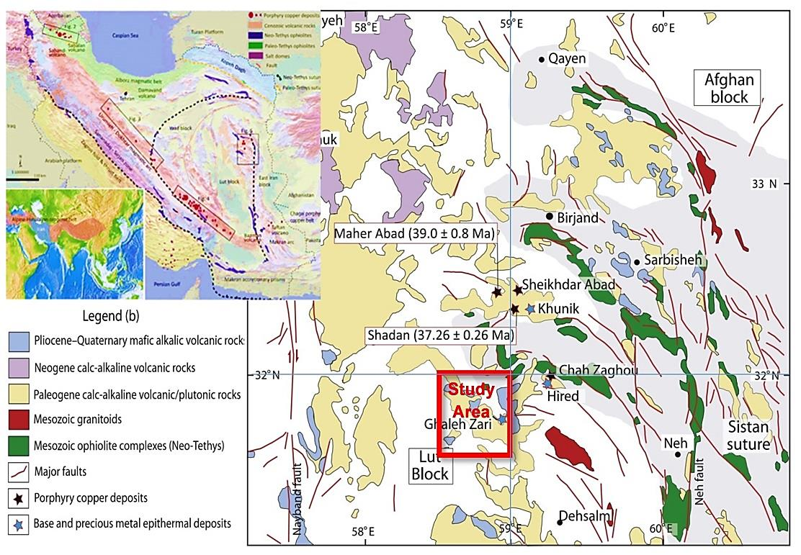

شکل 1: موقعیت جغرافیایی و زمین­شناسی منطقه مورد مطالعه [1]، (با تغییر)

روش نسبت باندی با تقسیم باند بازتاب به باند جذب مربوط به یک کانی، سبب بارزسازی آن کانی می­شود. در واقع این روش اختلاف درجات روشنایی را آشکار و مرزها را مشخص­تر کرده و اثر سایه و توپوگرافی را کاهش می­دهد [2]. کانی­های سولفاتی و اکسید­های آهن عموماً بازتاب بالا در محدوده نزدیک قرمز و بازتاب پایین در باند آبی دارند. فرایندهای الکترونی، ویژگی­های جذبی در محدوده مرئی و مادون قرمز (400 تا 1100 نانومتر) را به دلیل حضور عناصر واسطه مانند آهن دوظرفیتی و سه ظرفیتی فراهم کرده است [3]. شکل 2 طیف کانی­های اکسید آهن دو/سه ظرفیتی را نشان می­دهد که در محدوده باند آبی بازتاب کم و در بازه باند قرمز بازتاب بالا دارند [4,7,8].

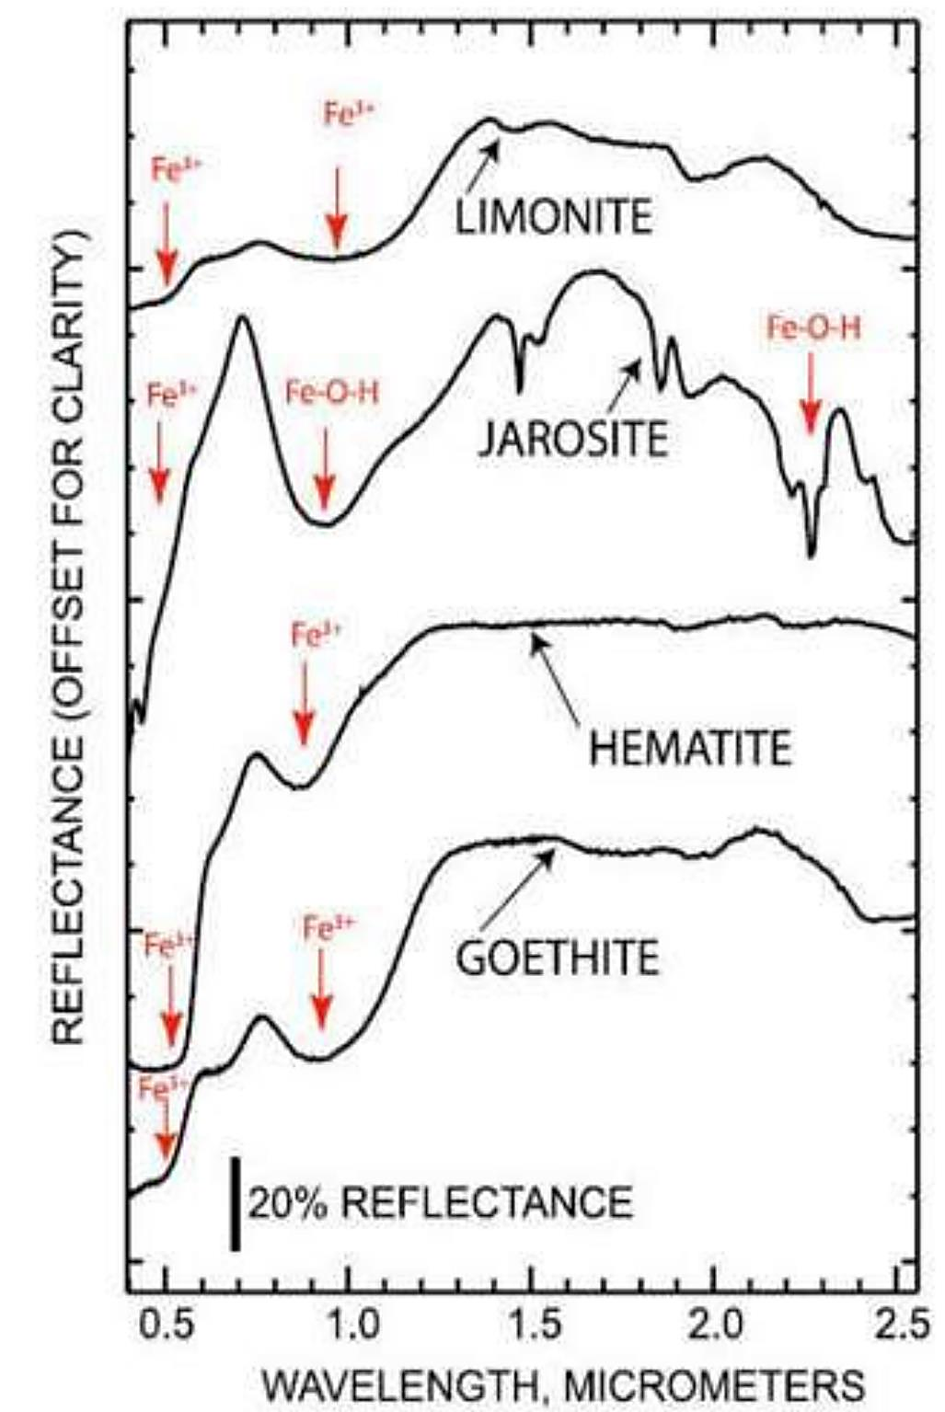

شکل 2: الگوی طیفی کانی­های دارای اکسید آهن[5]

طیف ژاروسیت در 430 نانومتر و 920 نانومتر جذب خوبی نشان می­دهد. هماتیت بازتاب ضعیفی در 850 نانومتر و گوتیت در حدود 940 نانومتر دارد. وقوع پدیده جذب در طول موج­های کمتر از 900 نانومتر نشان­دهنده حضور هماتیت به عنوان کانی اصلی است. کانی­های گروه اکسید آهن و گیاهان در محدوده باند آبی و سبز بازتاب مشابهی دارند. در محدوده باند قرمز اکسید آهن بازتاب بالا و پوشش گیاهی جذب قوی نشان می­دهد که می­تواند برای تشخیص اکسید آهن از پوشش گیاهی مناسب باشد. اگرچه مشکل اصلی در تشخیص این کانی­ها، حضور پوشش گیاهی به دلیل تشابه طیفی است [11]، با توجه به کویری بودن منطقه مورد مطالعه و وجود پوشش گیاهی اندک و محدود به چند مکان مشخص، مشکلی در پردازش و تفسیر نتایج ایجاد نمی­شود.

با توجه به ویژگی­های جذبی و بازتابی کانی­های اکسیدآهن، نسبت باندی 4 به 2 لندست 8، اکسیدهای آهن را به صورت کلی بارزسازی می­کند (شکل3-a). تصویر حاصل از نسبت باندی 6 به 4 گوسان را با مقادیر پیکسلی روشن و اکسیدهای آهن دوظرفیتی را با رنگ تیره نمایش می­دهد (شکل3-b). نسبت باندی 6 به 7 نیز دگرسانی­های هیدروکسیل­دار را با رنگ روشن و سیلیکات­های آهن­دار را با رنگ تیره بارزسازی می­کند (شکل3-c) [5,8,9]. سیلیس ثانویه به شکل کوارتز، بخش مهمی از سیستم­های دگرسانی گرمابی است. اما هیچ ویژگی­ طیفی تشخیصی در محدوده طیف مرئی و مادون قرمز ندارد[7]. گرچه محتوای سیلیس در محدوده مادون قرمز حرارتی (800 تا 1400 نانومتر) قابل شناسایی است[10]، به دلیل عدم وجود تعدد باند حرارتی، ناتوانی در تشخیص برخی کانی­ها یک نقص برای این سنجنده صرف نظر از وضوح طیفی آن بشمار می­آید.

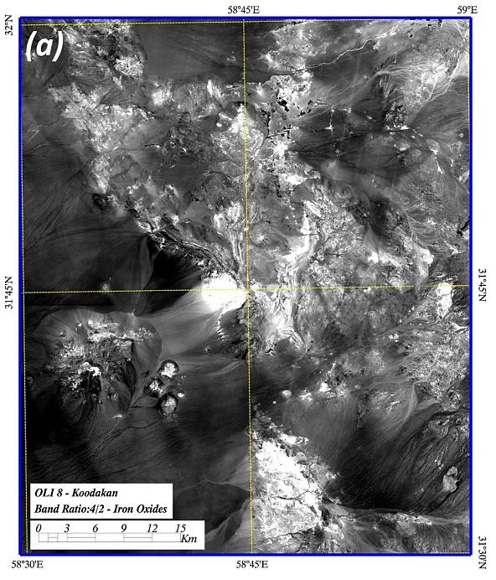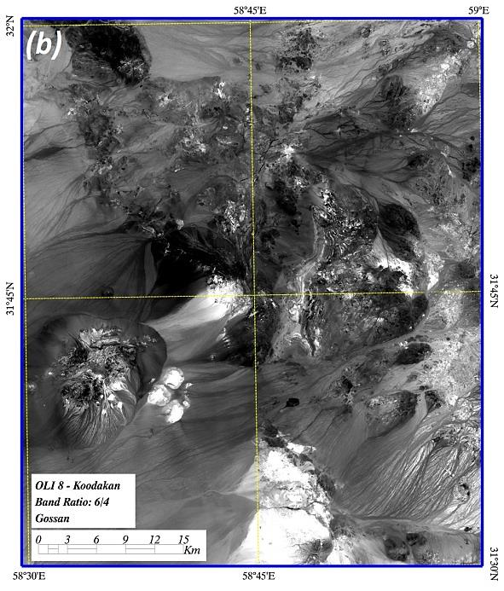

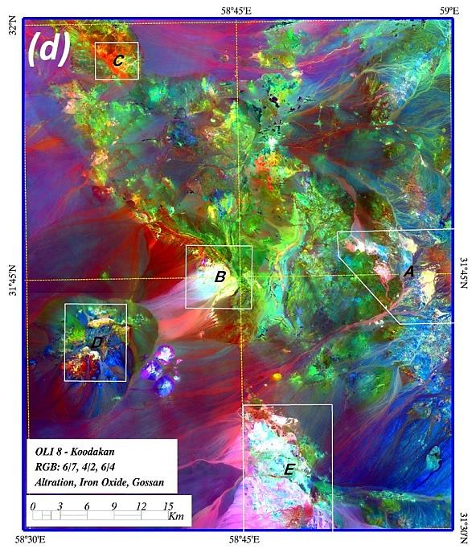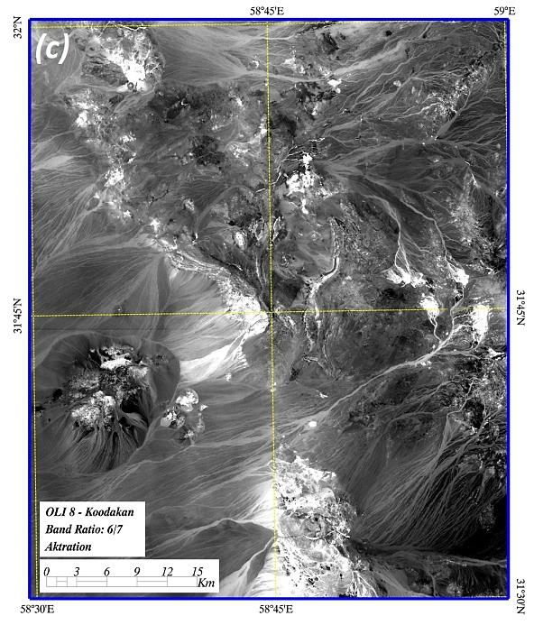

شکل 3: (a)تصویر حاصل نسبت باندی 4 به 2 که را به صورت کلی نمایش می­دهد. (b) تصویر حاصل نسبت باندی 6 به 4 که گوسان را با مقادیر پیکسلی روشن و اکسیدهای آهن دوظرفیتی را با رنگ تیره نشان می­دهد. (c)تصویر حاصل نسبت باندی 6 به 7 دگرسانی­های هیدروکسیل­دار را با رنگ روشن و سیلیکات­های آهن­دار را با رنگ تیره نمایش می­دهد. (d)ترکیب رنگی با استفاده از تصاویر نسبت باندی دگرسانی­های هیدروکسیل­دار، اکسیدهای آهن و گوسان

# ترکیب رنگی

چشم انسان در تشخیص سطوح خاکستری بین سیاه تا سفید محدود است. در مقابل حساسیت بسیار بیشتری به تفاوت­ها و تشخیص الگوهای رنگی دارد. براین اساس ترکیب­های رنگی کاذب متفاوت از تصاویر لندست، برای شناسایی واحدهای زمین­شناسی و مناطق دگرسانی گرمابی استفاده شد [2]. مزیت تصویر ترکیب رنگی حاصل از نسبت باندی (ترکیب رنگی نسبت باندی) اینست که الگوهای توزیع کانی­ها را ترکیب می­کند [8].

برای شناسایی گوسان، اکسیدهای آهن و دگرسانی­های مرتبط با ذخایر مس پورفیری و اپی­ترمال در محدوده مورد مطالعه با استفاده از تصاویر سنجنده OLI، از ترکیب رنگی (RGB: $6⁄7 . 4⁄2. 6⁄4$) استفاده شد. در این ترکیب رنگی، کانی­های رسی به رنگ قرمز، اکسیدهای آهن به رنگ سبز و گوسان به رنگ آبی نمایان می­شوند [4]. پیکسل های روشن (مقادیر پیکسلی بالا) در تصویر ترکیب رنگی بیانگر حضور هر سه عامل در کنار یکدیگر است (شکل3-d).

# آنالیز مؤلفه­های انتخابی

آنالیز مؤلفه­های اصلی (PCA) روشی برای خلاصه کردن مجموعه داده­ها از طریق کاهش مجموعه داده­های چند بعدی به ابعاد کمتر برای تجزیه و تحلیل و از بین بردن اطلاعات اضافی است که بین باندهای مختلف وجود دارد[2]. در خروجی این روش اولین مؤلفه اصلی (PC1) دربرگیرنده بیشترین درصد واریانس تصویر است و مؤلفه­های بعدی هریک دربرگیرنده درصد کمتری از واریانس تصویر می­باشند [14].

کراستا و مُر در سال 1989 روشی را بر مبنای PCA برای به نقشه درآوردن سنگ­ها و کانی­های دارای اکسید آهن و کانی­زایی مس بدست آوردند که « روش کروستا» یا «روش انتخابی» نامیده می­شود. در این روش، رابطه بین پاسخ­های طیفی کانی­های هدف و مقادیر عددی استخراج شده از ماتریس بردار ویژه، برای محاسبه تصاویر مؤلفه­های اصلی درنظر گرفته می­شود. در صورتی که از روش تجزیه مؤلفه اصلی با باندهای متناسب با الگوی طیفی استفاده شود، نتایج بهتری را برای نمایش عوارض دربر خواهد داشت [11].

در این مطالعه از باندهای 2 و 4 و 6 و 7 سنجنده OLI استفاده شد که با توجه به الگوی طیفی اکسیدهای آهن، مؤلفه اصلی که برای بارزسازی اکسیدهای آهن، دارای بیشترین اختلاف مقادیر ویژه بین باندهای 2 و 4 باشد به عنوان نشان­دهنده اکسیدهای آهن انتخاب می­شود. جدول 1 نتایج بارگزاری آنالیز مؤلفه­های اصلی را نشان می­دهد. مؤلفه اول (PC1) مقادیر ویژه مثبت را در خود جای داده و با 97/92% واریانس داده­ها مرتبط با روشنایی و آلبدوی تصویر است.

با توجه به ویژگی­های طیفی اکسیدهای آهن، مؤلفه چهارم (PC4) با بیشترین اختلاف مقادیر ویژه در باندهای 2 و 4 و بارگزاری منفی مقادیر ویژه در باند 4، اکسیدهای آهن را با رنگ تیره نمایش خواهد داد. برهمین اساس کانی­های هیدروکسیل ­دار در مؤلفه سوم (PC3) با رنگ تیره و گوسان نیز در مؤلفه دوم (PC2) و با رنگ تیره بارز می­شود.

برای بارزسازی بهتر تفاوت­ها در تصاویر خاکستری رنگ حاصل از آنالیز مؤلفه­های دوم و سوم و چهارم، ابتدا هر سه تصویر در علامت منفی ضرب شدند (شکل­های4-a، 4-b و 4-c) و سپس تصویر ترکیب رنگی تهیه شد (شکل4-d). در این تصویر مناطق دارای اکسید آهن با رنگ قرمز، گوسان با رنگ سبز و کانی­های دگرسانی با رنگ آبی دیده می­شود. پیکسل های روشن در تصویر ترکیب رنگی نیز (مقادیر پیکسلی بالا) بیانگر حضور هر سه عامل در کنار یکدیگر است.

|  |  |  |  |  |  |
| --- | --- | --- | --- | --- | --- |
| Eigenvector | Band 2 | Band 4 | Band 6 | Band 7 | V. |
| PC 1 | 0/200047 | 0/42999 | 0/668013 | 0/573453 | 92/96875 |
| PC 2 | 0/543864 | 0/698236 | -0/33384 | -0/32439 | 5/970982 |
| PC 3 | 0/504078 | -0/32913 | -0/48417 | 0/634949 | 0/641741 |
| PC 4 | 0/640389 | -0/46824 | 0/455952 | -0/40344 | 0/418527 |

جدول 1: مقادیر ویژه حاصل از آنالیز مؤلفه­های انتخابی بر روی باندهای 2 و 4 و 6 و 8 سنجنده لندست

# نتيجه گيري

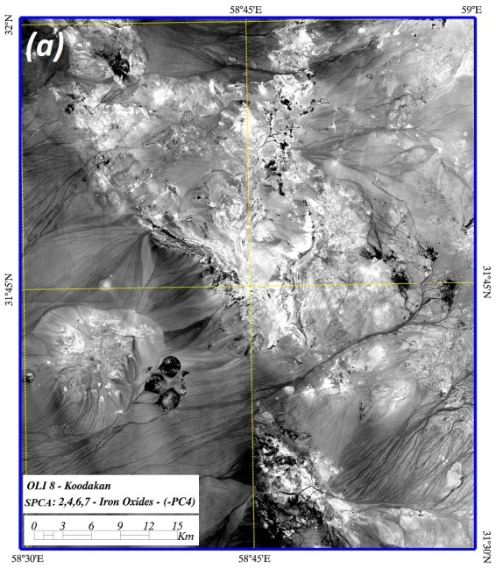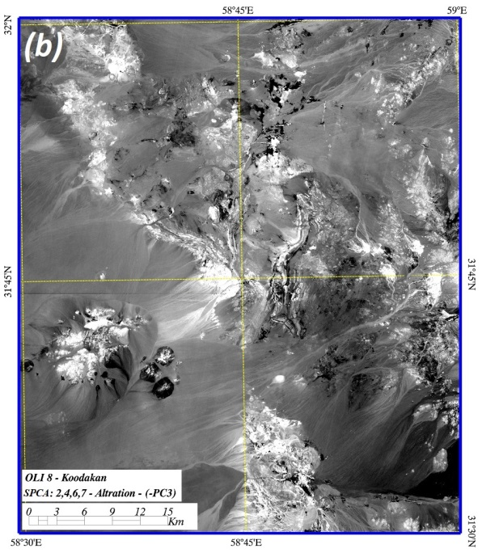

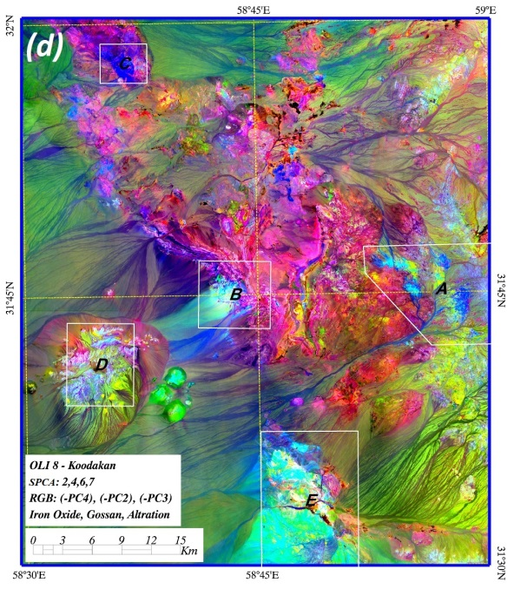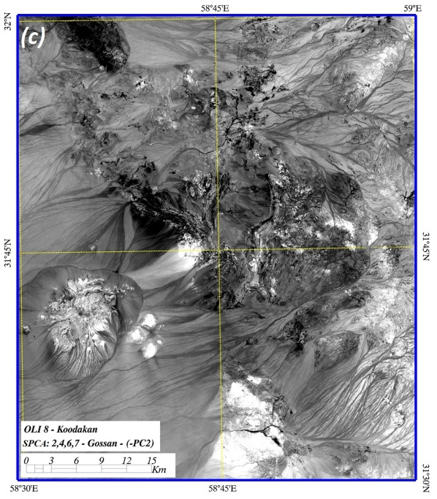

شکل 4: نتایج حاصل از آنالیز مؤلفه­های انتخابی 2، 4، 6 و 7 (a)- بارزسازی اکسید آهن با منفی شده مؤلفه چهارم (PC4-) با رنگ روشن. (b)- بارزسازی دگرسانی­های هیدروکسیل­دار با منفی شده مؤلفه سوم (PC3-) ) با رنگ روشن. (c)- بارزسازی گوسان با منفی شده مؤلفه دوم (-PC2). (d) ترکیب رنگی کاذب از تصاویر حاصل از مؤلفه­های انتخابی اکسید آهن ،گوسان و دگرسانی

در این مطالعه تصویر سنجنده OLI برای بارزسازی اکسیدآهن مرتبط با دگرسانی با استفاده از روش­های نسبت باندی و آنالیز مؤلفه­های انتخابی به کار گرفته شد. با توجه به توان تفکیک طیفی و چگونگی آرایش باندها در محدوده مرئی، این سنجنده توانایی بالایی در بارزسازی اکسید آهن دارد.

حضور همزمان دگرسانی­های هیدروکسیل­دار، گوسان و اکسیدهای آهن در تصاویر ترکیب رنگی حاصل از نسبت باندی و آنالیز مؤلفه­های با رنگ روشن مایل به سفید دیده می­شود. در محدوده چاه­شلجمی و جنوب غرب قلعه زری (پهنه A)، پهنه B در مزکز و پهنه C در جنوب برگه مورد مطالعه بیشترین مقدار روشنایی پیکسل دیده می­شود. در منطقه مورد بررسی، اکسید آهن تنها با زون­های دگرسانی همراه نیست. بلکه بر روی سنگ­های دیگر نیز به علت هوازدگی و اکسید شدن سطحی نمایان می­شود. بنابراین برای شناسایی مناطق دگرسانی از نشانه­های اکسید آهن نمی­توان به تنهایی استفاده کرد. نتایج حاصل با سایر مطالعات انجام شده سایرین و نتایج حاصل از دیگر پردازش­ها انطباق دارد.

منابع

References

1. Aghazadeh M, Hou Z, Badrzadeh Z et al (2015) Temporal–spatial distribution and tectonic setting of porphyry copper deposits in Iran. Ore Geology Reviews 70: 385–406

2. Amera S A, (2007) Spectral remote sensing of hydrothermal alteration associated with volcanogenic massive sulphide deposits, Gorob-Hope area, Namibia.”. MSc thesis, Enschede, ITC, The Netherlands, 54p, The Netherlands

3. Beiranvand Pour A, Hashim M (2014) ASTER, ALI and Hyperion sensors data for lithological mapping and ore minerals exploration. Springerplus 3: 130

4. da Cunha Frutuoso R M (2015) Mapping hydrothermal gold mineralization using Landsat 8 data. A case of study in Chaves license, Portugal

5. Hosseinkhani A, Karimpour M H, Malekzadeh Shafaroudi A et al (2017) U-Pb geochronology and petrogenesis of intrusive rocks. Journal of Geochemical Exploration 177: 11–27

6. Sabins F F (1999) Remote sensing for mineral exploration. Ore Geology Reviews 14(3): 157–183

7. van der Meer F D, van der Werff H MA, van Ruitenbeek F J A (2014) Potential of ESA's Sentinel-2 for geological applications. Remote sensing of environment 148: 124–133

8. van der Werff H, van der Meer F D (2016) Sentinel-2A MSI and Landsat 8 OLI provide data continuity for geological remote sensing. Remote Sensing 8(11): 883

9. Zhang X, Pazner M, Duke N (2007) Lithologic and mineral information extraction for gold exploration using ASTER data in the south Chocolate Mountains (California). ISPRS Journal of Photogrammetry and Remote Sensing 62(4): 271–282

.10. جواندل پ, حسنی ح, مقصودی ع (1395) شناسایی دگرسانی‌های مرتبط با کانی‌زایی مس پورفیری با استفاده از تصاویر سنجنده Sentinel-2 در منطقه پاریز. سی و پنجمین گردهمائی ملی علوم زمین

.11. هنرمند م, رنجبر ح كاربرد روشهاي مختلف پردازش تصوير داده هاي+ ETM به منظور اكتشاف كانسارهاي مس نوع پورفيري و رگه اي در منطقه كوه ممزار-كوه پنج در استان كرمان. مجله علوم زمین 57: 110–127